**백종원 더본코리아 대표의 외식경영 어록 10선**

[](http://1boon.daum.net/outstanding)

[아웃스탠딩](http://1boon.daum.net/outstanding)작성일자2016.04.13. | 132,538 읽음

<http://1boon.daum.net/outstanding/bjwanalects>

지난해 가장 화제를 모았던 인물로서

백종원 더본코리아 대표를 꼽을 수 있습니다.

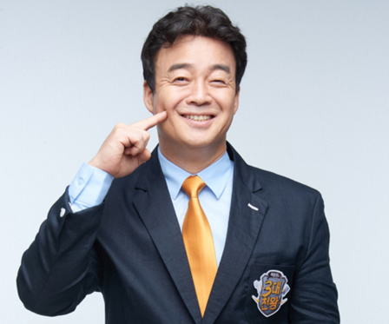

(사진=SBS 3대천왕)

이른바 ‘먹방’ 트렌드 한 가운데에 서서

서글서글한 인상과 말투, 예의바른 모습,

쉽고 간결한 메시지 전달력을 어필해

방송가 핫스타로 거듭났죠.

그의 출연작

<마이리틀텔레비전>과 <집밥백선생>은

높은 시청률을 기록하기도 했습니다.

현재 백종원 대표는

연예인 버금가는 영향력을 지닌

셀러브리티이기도 합니다만

다른 한편으로는 <새마을식당>, <더본>,

<홍콩반점>, <원조쌈밥집>, <한신포차> 등

유명 브랜드를 성공시킨 외식경영가이기도 합니다.

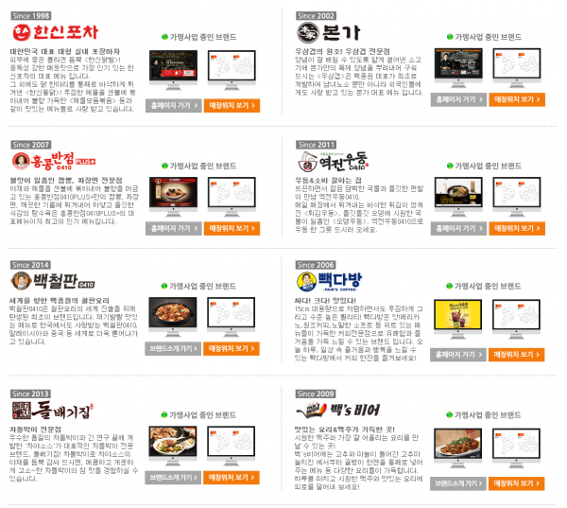

(사진=더본코리아)

참고로 더본코리아는

연매출 1000억원을 바라보는 사업체가 됐죠.

이처럼 셀러브리티로서 존재감에 비해

비즈니스맨으로서 활동은 덜 부각된 모습인데요.

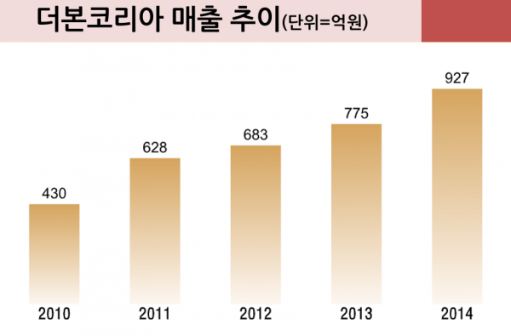

(사진=아웃스탠딩, 자료=언론보도 및 감사보고서)

이번 포스팅에서는 저술서적(작은식당) 및

강연(백종원의 장사이야기) 등을 종합해

그의 경영관을 조명해볼까 합니다.

업종 불문하고 비즈니스를 하고 있는 사람이라면

여러 모로 곱씹어볼 게 많다는 생각입니다.

**1. 아이템 선정**

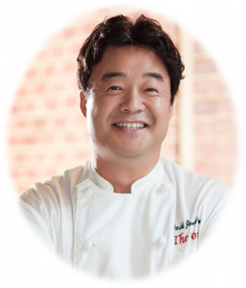

“예비 요식업 창업자들의 가장 큰 고민이

어떤 아이템을 선택하느냐에 대한 것입니다”

“정답은 없습니다만

다음과 같은 팁은 드릴 수 있습니다”

“자기가 좋아하는 분야를 택하고

맛의 개선과 차별화를 모색하면

성공 가능성이 높아집니다”

“예컨대 <홍콩반점>의 단무지가 얇잖아요”

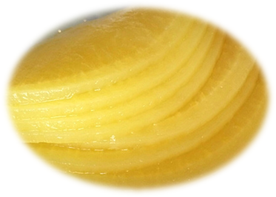

“보통 단무지를 두 번에 나눠 나눠먹는데

차라리 반으로 얇게 자르면 좋겠다는 생각이 들었어요”

“<새마을식당> 김치찌개도 그래요”

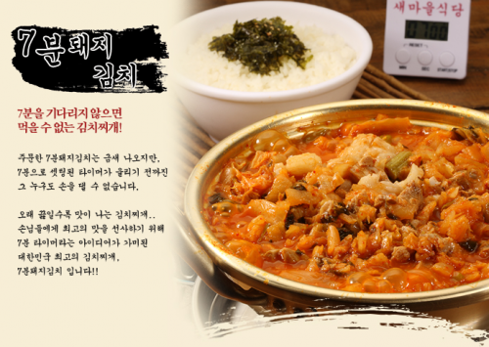

(사진=더본코리아)

“고기를 먹은 후 밥이랑 비벼먹는 경우가 많은데

자작하게 끓이고 건더기를 잘게 자르면

더 맛있겠다 싶었죠”

“물론 짬뽕과 김치찌개 둘 다

제가 굉장히 좋아하는 음식이고요”

“다만 너무 앞서가는 것은 좋지 않습니다.

손님들이 ‘여기 괜찮네’ 이정도 반응이 좋습니다”

“이런 아이디어가 나오기 위해선?”

“평소 많이 먹어봐야 하고

진심으로 먹는 것에 관심이 많아야 해요”

**2. 상권분석**



“아무리 좋은 아이템이라 해도

위치와 매칭이 되지 않으면 안됩니다”

“강남역과 압구정역으로 비교해보죠”

“강남역은 소비력이 어마어마하고

사람들이 대중화된 취향을 가지고 있는 한편

압구정역은 소비력이 보통이고

사람들이 최신 트렌드에 민감합니다”

“따라서 강남역은 부담을 주지 않는

아이템으로 접근하는 게 좋고요”

“압구정역은 새롭고 차별화된

아이템으로 접근하는 게 좋습니다”

“과거 강남역에 대형 일본식 덮밥집이

오픈한 적이 있었어요. 성과가 좋지 못했습니다”

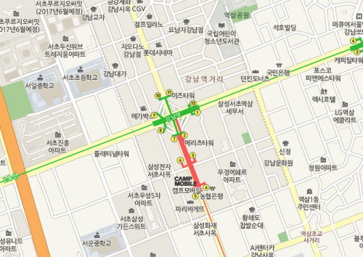

(사진=네이버지도)

“일본식 덮밥은 여전히

틈새시장에 어울리는 아이템이거든요”

“반면 압구정역에 쌀국수집이 오픈했을 때

그야말로 대박을 냈습니다”

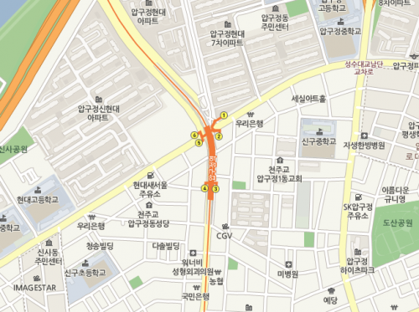

(사진=네이버지도)

“미국에는 베트남계 이민자들이 많아

대도시 어디서든 쌀국수를 쉽게 접할 수 있어요”

“압구정 유학생들이

과거 경험을 토대로 구매한 것이죠”

“같이 간 사람들의 속 마음은

뭐야 이상한 설렁탕에 숙주나물 섞은 거잖아

이렇게 생각할 수 있어도 분위기에 이끌려

일단 먹었고 결국 유행으로 이어졌죠”

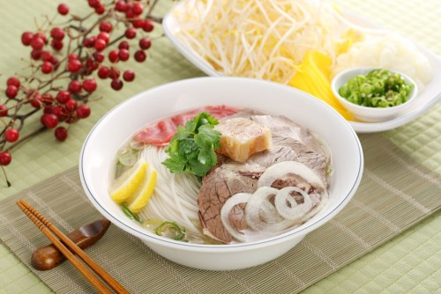

(사진=포얀)

**3. 식당주인은 음식을 할 줄 알아야 한다**



“많은 사람들이 오해하는 게

제가 사업을 잘해서 식당을 대박낸 줄 아는데

모든 브랜드 레시피는 제가 개발했습니다. 모두요”

“비록 요리사 출신은 아니지만

식당주인이라면 직접 요리를 할 줄 알아야 한다는

신념이 있었기 때문입니다”

“주방은 식당의 핵심공간입니다”

“만약 주인이 주방을 통제하지 못하고

주방장에게 끌려간다면 리스크가 너무 큽니다”

“예를 들어 음식 간 좀 바꾸자 이야기해도

주방장이 사장님 음식에 대해 뭘 알아요

이런 식 반응이면 운영하기 어렵잖아요”

“무엇보다도 주방장이 바뀔 때마다

음식 맛이 바뀌는 곳이라면 누가 가겠어요”

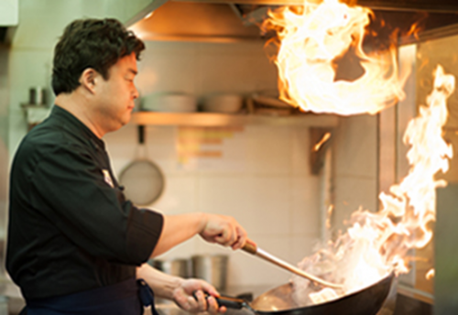

(사진=더본코리아)

“주방을 냅두고 홀을 보더라도

리더십을 행사하기 위해선

사장이 직접 할 줄 알아야 합니다”

“그리고 조리는 물론 재료의 구매 및 특성, 보관 등

다양한 지식을 구비해야 합니다”

**4. 박리다매냐, 프리미엄이냐**



“이 또한 요식업의 난제죠”

“박리다매는 마진이 안좋고

프리미엄은 거래가 안되고”

“이것은 상황마다 다르겠지만

적어도 대중적인 메뉴를 취급한다면

저는 박리다매를 택합니다”

“첫 번째 이유는 고객만족입니다”

“소비자가 싸고 좋은 음식을

먹고 싶은 것은 너무도 당연하며

가격은 의사결정에 있어서

가장 큰 영향을 미칩니다”

“저는 고객이 니네 이렇게 해서 남겠냐며

애처로운 눈빛을 보내는 상황이

가장 바람직하다고 봅니다”

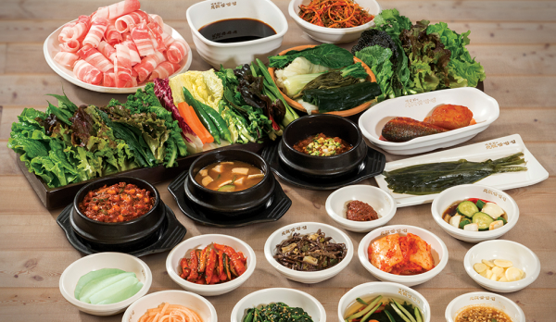

(사진=더본코리아)

“두 번째 이유는 분위기와 회전율입니다”

“전체 이익이 비슷하다면

박리다매가 더 낫습니다”

“사람이 몰리면 분위기가 활기차 보이고

사장과 종업원 기분도 좋아집니다”

“힘은 더 들더라도 말이죠”

“재료도 빨리 빨리 소비하니

신선도를 유지할 수 있습니다”

“물론 이게 정답은 아니에요.

틈새시장을 공략하는 메뉴라면 비싼 게 낫습니다”

“거래량이 많지 않거니와

가격까지 싸면 특이하다는 이미지마저

깨뜨릴 수 있기 때문입니다”

**5. 맛이 30%, 분위기가 70%**



“사람들이 맛있다 이야기를 할 때

미각으로 느끼는 비중은 30%에 불과합니다”

“눈으로 보이는 것, 코로 느껴지는 것,

피부에 와닿는 것, 식사상대, 주변상황, 선입견 등이

나머지 70%를 차지한다고 봅니다”

“만약 친구 신혼집 집들이에

초대받았다고 생각을 해보세요”

“친구와 친구 와이프가 환영하며 맞으면

일단 여기서부터 기분이 좋아지죠. 그리고”



“한잔 하셔야죠. 소주 사왔어요”



“오, 소주?”



“그리고 친정 어머니가

전라도 김치 담근 거 맛보여드릴게요”



“오, 젓갈맛 나는 전라도 김치?”



“본 요리 나오기 전에

이미 게임이 끝난 겁니다”

“그래서 식당주인은

다양한 즐길거리, 볼거리를 고민해야 되요”

“향수를 자극하는 인테리어나 식기를 쓴다든지,

주방을 개방한다든지, 불쇼를 보여준다든지”

**6. 창업 준비기간**



“바로 창업을 해서

맨땅에 헤딩하며 배우는 게 좋을까”

“아니면 다른 식당에서 일하며

경험을 쌓고 하는 게 좋을까”

“저는 결심이 서고 목표조건에 도달하면

가능한 빨리 창업하라는 이야기를 하고 싶어요”

“직접 닥치고 겪어봐야 비로소

준비했을 때 보지 못했던 게 보입니다”

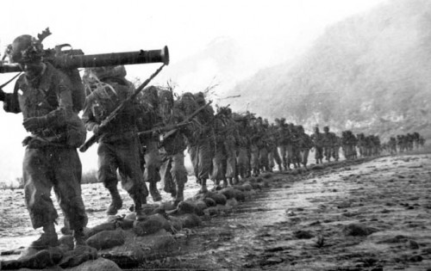

(사진=기록화)

“완전 신세계입니다. 이런저런 고생을 하면서

빠르게 내공을 키울 수 있죠”

“따라서 오래 준비하는 것은 비추입니다”

“준비로 시작해 준비로 끝나는 것을

너무 많이 봤습니다”



“그렇다면 경험을 쌓을 때

어떤 식당에서 경험을 쌓는 게 좋을까?”

“잘되는 식당보다는

안되는 식당을 추천합니다”

“하루종일 손님이 없으니

분위기가 침울하고 음식이 상하고

사장과 종업원 모두 위축되고

월세를 못내는, 이런 비참함을 봐야 합니다”

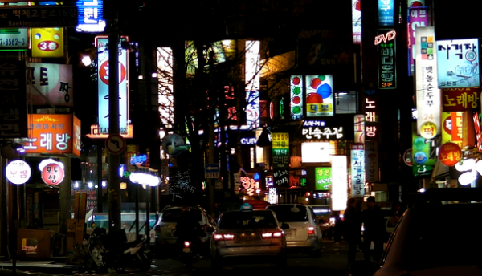

(사진=아웃스탠딩)

“이를 통해 창업이

쉽지 않다는 것을 깨달아야 합니다”

**7. 가장 중요한 자세는 인내심**



“누군가 외식업에 있어서

가장 중요한 게 뭐냐고 묻는다면

인내심이라고 말하고 싶습니다”

“식당을 내면 초조하고 불안합니다”

“게다가 손님들의 반응마저 부정적이면

이게 아닌가 의구심이 들기 마련입니다”

“최소 2년은 기다려야 합니다.

왜냐면 소비자의 학습시간이 필요합니다”

“매장의 위치와 메뉴, 맛, 서비스, 가격을

단기간에 길들이기는 어려운 법입니다”

“<원조쌈밥집> 해물쌈장,

<새마을식당> 열탄불고기 등

히트상품을 내놓았을 때도

초기 학습시간이 필요했습니다”

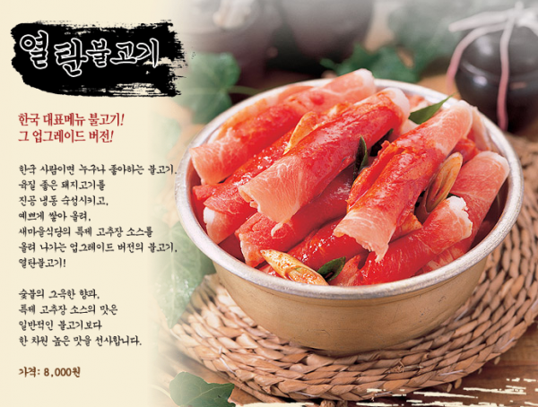

(사진=더본코리아)

“두 번째는 입소문이 퍼지는 시간입니다”

“오늘 온 고객이 아무리 만족해도

지인을 데리고 내일 오지 않습니다”

“맨날 특정 장소에 가서

특정 메뉴를 먹진 않으니까요”

“보통 몇 달 뒤에 데려오는 게 일반적이죠”

**8. 고객반응에 너무 민감하지 말아라**



“따라서 고객반응에

너무 민감할 필요도 없습니다”

“메뉴와 레시피가 정해졌으면

반응이 어떻든 한동안은 쭉 밀고 나가세요”

“앞서 이야기했듯이 학습기간이 필요합니다”

“특히 지인과 가족들이 조언을 준답시고

이런저런 평가를 내리는 것에 신경쓰지 마세요”

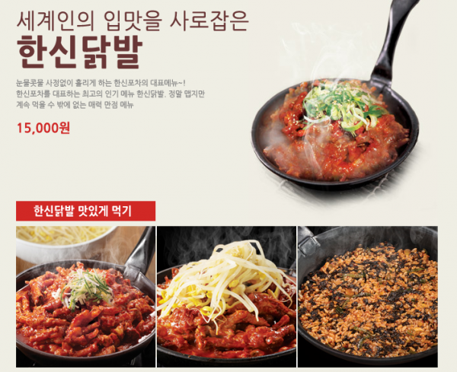

(맵다는 반응에 더 맵게 만들었다는 닭발, 사진=더본코리아)

“최소 한달 후 바꿀지 안바꿀지 결정을 내리세요”

“물론 너무 둔감한 것도 문제겠죠”



“그렇다면 언제

메뉴와 레시피에 변화를 추구해야 하나”

“예를 들면 손님이 짜다고 했을 때

내가 직접 맛을 보고, 종업원이 맛을 보고

정말 과하다 싶으면 바꿉니다”

“기본적으로 식당 음식맛은

강해야 한다는 것을 염두에 두시고요”

“그리고 고객의 속마음을 알고 싶다면

가게 문 바깥 30M 쯤에서 이야기를 들으세요”

“다 먹고 계산까지 끝낸 다음

서로 소감을 이야기할 텐데요”

“그게 진심에 가깝습니다”

**9. 사장이 뛰어야 직원이 걷는다**



“많은 사장님들의 고민이 직원관리인데요”

“왜 종업원이 열심히 일을 하지 않는지,

시간이 지나도 의욕과 발전이 없는지

답답해하곤 합니다”

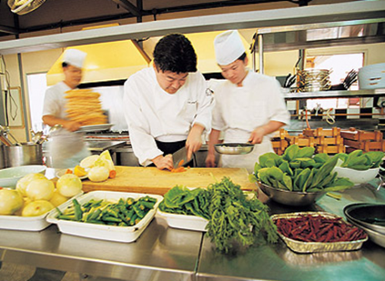

(사진=더본코리아)

“일단 사장보다 종업원들이

열심히 일하는 것은 말이 안됩니다”

“종업원이 걸을 때 사장은 뛰고

종업원이 40도 인사할 때 사장은 90도 인사하고

종업원이 퇴근할 때 사장은 남는 게

당연한 이치입니다”

“꾸준히 솔선수범했을 때

종업원은 이게 맞나보다 하고 따라오는 거죠”

“그리고 분위기를 밝게 만들어야 합니다”

“출근하면 직접 농담을 건네시고요.

어떻게 사나 대화를 많이 나누세요”

“이들이 웃으면서 일할 수 있도록 말이죠”

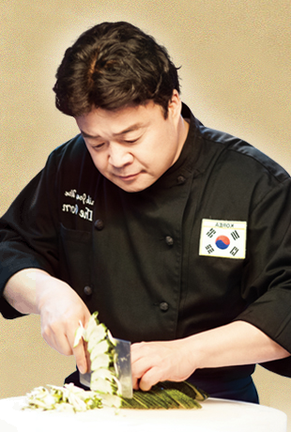

(사진=더본코리아)

“그리고 월급만으로는 마음을 사로잡기 부족해요.

저는 인사팀을 통해 종업원의 불편사항을 처리해줍니다”

“예를 들면 외국인 종업원의 경우

한국에 살면서 이런저런 행정적 문제가 있잖아요”

“우리가 일괄적으로 해결하는 거죠”

**10. 동업을 하려면 세부계획을 정해라**



“요식업 창업과 관련해서

동업은 크게 두 가지로 나뉠 수 있습니다”

“첫 번째는 2명이 투자금을 넣어 운영하는 경우”

“많은 사람들이 말하는 것처럼

동업은 별로 추천하고 싶지 않습니다”

“하지만 인력 및 자본부족을 해결하기 위해

어쩔 수 없이 해야 한다면 사전계약을

철저히 하라는 것을 권유하고 싶습니다”

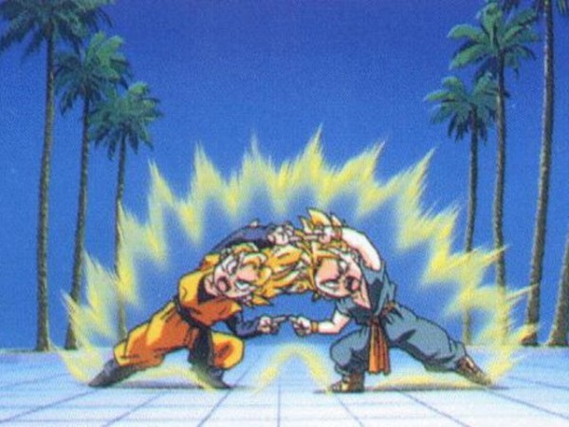

(우리 30분 뒤에는 헤어지는 거다! 마치 퓨전처럼 말이죠, 사진=만화 드래곤볼)

“단계별로 목표를 세우고

이때마다 서로 어떤 역할을 할 것인지

투자금과 수익금은 어떻게 할 것인지

세세하게 합의할수록 좋고요”

“각자 분점을 냄으로써

다른 길을 걷는 경우가 많습니다”



“두 번째는 2명 이상이 투잡으로

식당을 공동 투자, 운영하는 거죠”

“한때 직장인 사이에서 꽤 유행했는데요”

“목숨 걸고 해도 성공할까 말까인데

전업성이 없다는 측면에서 위험하고

배가 산으로 갈 가능성이

크다는 측면에서도 위험합니다”

“제일 좋은 것은 1명의 전업자를 정하고

그에게 최종 의사결정권을 준 뒤

판단에 일체 참견을 하지 않는 겁니다”

“투자자 겸 경영자가 여러 명이면

정말 머리 아파집니다”